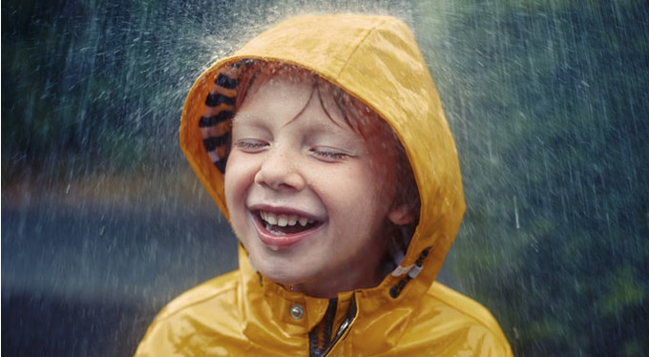**6 упражнений для развития эмоционального интеллекта у детей**

Новый термин, который привнес ФГОС ДО — эмоциональный интеллект. Что это такое? Ребенок так же, как и взрослый, обладает эмоциями, проявляет их, но еще не может эти эмоции контролировать. Смешно, но даже взрослые тети и дяди не всегда следят за тем, что и как говорят, в какой ситуации, в какое время, с какой интонацией голоса, как проявляют свое отношение к другим. Есть субъекты, которые могут хорошо общаться с людьми, проницательны, предвидят реакцию человека на фразу, событие, даже тон голоса, осознают свои переживания и переживания других людей и т. д. Конечно, таким людям проще живется, они могут избегать «острых углов», с ними приятно, потому что проявляют сочувствие, доброту, внимание. Этой категории людей легче взаимодействовать с окружающими, добиваясь поставленной цели. Таким образом, **эмоциональный интеллект** (от англ. emotional intelligence, EQ) *определяется как способность человека распознавать эмоции, понимать намерения, мотивацию и желания других людей и свои собственные, а также способность управлять своими эмоциями и эмоциями других людей в целях решения практических задач.* Способность правильно распознавать свои эмоции и управлять ими – залог и профессионального успеха, и счастливой жизни. Поэтому важно развивать эмоциональный интеллект, и начинать нужно с раннего возраста.

Я вам предлагаю нарисовать вместе с ребенком яркую картину из множества цветных фигур, и назвать «Лабиринт к счастью». Вместе с ребенком идите по этому лабиринту, и одним из основных помощников на пути может стать эмоциональный интеллект.

EQ – основа позитивного мышления, фундамент успешной жизни и личного счастья. Поэтому так важно его развивать. Понимание эмоций, способность распознавать чувства, намерения и мотивацию окружающих открывает больше возможностей, не позволяет опустить руки в сложной ситуации.

Только тем, что видишь, можно управлять. И развитый EQ дает возможность руководить не только собственными переживаниями, но и чувствами окружающих.

Дети смотрят на мир через призму эмоций. Для ребенка со слаборазвитым EQ неудача становится личной трагедией и поводом усомниться в себе. А эмоционально стабильного ребенка отличает дружелюбие и отзывчивость, уверенность в своих силах и спокойствие, целеустремленность и ориентированность на результат. Он может стать успешным дипломатом или бизнесменом, любящим супругом и счастливым родителем. Женщинам эмоции более подвластны, нежели мужчинам. Девочка с раннего детства учится состраданию, отзывчивости и пониманию. Каждая игра в куклы позволяет представить себя женой, дочерью и мамой, поэтому девочкам особенно нужно играть в сюжетно-ролевые игры.

**ТЕХНИКИ РАЗВИТИЯ EQ ДЛЯ ВЗРОСЛЫХ И ДЕТЕЙ**

Не столь важно, чему мы учим детей, сколь то, какой пример мы показываем. А самый важный пример – это умение быть счастливым.

**1. КОРОБОЧКА ЭМОЦИЙ**

Полезно создать в воображении свою коробочку счастья. «Сложите» в нее все, что ассоциируется у вас со счастьем визуально, на слух, вкус, обоняние и осязание. А затем создайте такую же коробочку вместе со своим ребенком, подробно обсуждая с ним его эмоции. Пример:

* Зрение: счастливая улыбка ребенка.
* Слух: шум морской волны.
* Вкус: сладкая клубника.
* Обоняние: ароматы леса после дождя.
* Осязание: объятия любимого человека.

**2. ЯЗЫК ЭМОЦИЙ**

Он поможет не только разобраться в собственных чувствах, но и позволит окружающим лучше вас понимать. Такое общение с партнером, коллегами и особенно с ребенком станет основой взаимопонимания в семье и на работе. Для этого введите в свою речь формулу: «Я чувствую..., потому что..., и я хотела бы...».

На примере общения с ребенком эта формула может звучать так: «Я расстроена, что ты разлил воду с красками. Я хотела бы, чтобы ты был внимательнее. А сейчас давай вместе приберемся».

**3. ЧТО Я ЧУВСТВУЮ СЕГОДНЯ**

Суть игры заключается в том, чтобы каждый вечер ребенок сам выбирал эмоцию сегодняшнего дня. «Сегодня я чувствовал радость (грусть, любопытство, злость…), когда...». Для этого распечатайте все эмоции любимого персонажа ребенка, которые он и будет выбирать для обозначения своих переживаний. Эта игра учит осознанности и принятию собственных чувств.

**4. ЭМОЦИОНАЛЬНЫЙ ФОТОАЛЬБОМ-ПУТЕШЕСТВИЕ**

Интересно фотографировать не только в стиле «я и достопримечательности». Попробуйте делать эмоциональные фотографии: «А! Эта пальма как огромный кактус – надо его попробовать», «Башня не падает?!», «Жуууук!».

Поверьте, такие фотографии очень приятно рассматривать всей семьей. А еще по ним можно делать рассказ о путешествии. Распечатываете несколько фотографий, перемешиваете и создаете новую историю вашей поездки.

**5. ЭМОЦИИ В КРАСКАХ**

Можно сделать свою галерею эмоций, где каждая картина – это эмоция, выраженная теми красками и композицией, которую выбирает ребенок. Очень здорово рисовать одновременно и сравнить, какими у вас получились радость, грусть, злость.

**6. КОМПАС ЭМОЦИЙ**

Уникальная игра, которая не только знакомит ребенка с эмоциями, но и показывает, какие чувства человек ощущает в той или иной ситуации. Суть игры: каждый получает набор из 8 карточек: радость, страх, интерес, вдохновение, сомнение, удивление, доверие, гнев. Перечень можно дополнять.

Загадывающий игрок придумывает слово-понятие-ситуацию и, выбирая к ней подходящую эмоцию, выкладывает карточку в круг закрытой. Остальные игроки должны угадать: какую же эмоцию вызывает у игрока загаданная ситуация.

Например, мама может выбрать карточку «радость» на понятие «день рождение», а дочка – «страх». Детям сложно проговорить о своих эмоциях. А в игре они раскрывают их.

И не забывайте про чтение книг и хорошую музыку. Это неустаревающие ресурсы для познания себя, окружающих и всего мира.

**ЖЕЛАЕМ ВАМ УСПЕХОВ!**

**У ВАС ОБЯЗАТЕЛЬНО ВСЁ ПОЛУЧИТСЯ!**

**Педагог –психолог Русакова О.Г.**